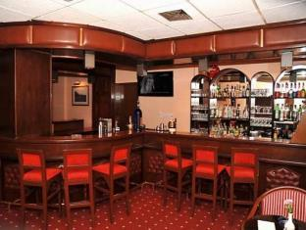
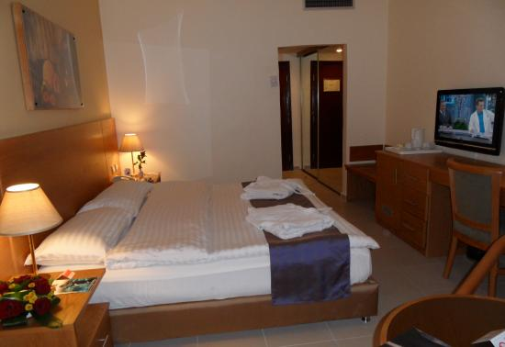
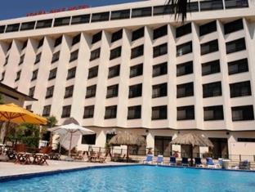

Aqaba Gulf Hotel 4* - Aqaba
TRANSPORT AVION - CURSA CHARTER
BUCURESTI – AQABA – BUCURESTI

Localizare: Aqaba Gulf este un hotel standard aflat in centrul orasului, cu vedere la Golful Aqaba, situat la 5 minute de mers pe jos de centrele comerciale şi restaurantele din centrul orasului Aqaba. Hotelul nu dispune de plaja privata dar asigura transport la plaja privata Berenice Beach Club.

Facilitati hotel: Aqaba Gulf pune la dispozitia turistilor sai o piscina exterioara, restaurant principal, Aqaba Coffee Shop, ce ofera bufet international si oriental, restaurant a la carte (Petra Restaurant), cafenea – bar in lobby, 24h room service, magazine de suveniruri, gradina, teren de tenis, sala de fitness, sauna, sala de conferinte, terasa, servicii de spalatorie, inchiriere de masini si biciclete, parcare gratuita, schimb valutar

Facilitati camere: Holelul are 207 camere spatioase si elegante (standard, premium, suite) echipate cu TV cu ecran plat, telefon, minibar (contra cost), seif gratuit, aer conditionat, baie cu uscator de par, facilitati pentru preparare ceai si cafea, internet Wi – Fi (contra cost). Posibilitate camere interconectate.
Camerele premium: situate la etajul 6, au 28 mp, mobilier modern, balcon (cele standard nu au balcon), acces gratuit la internet.
Junior suite: situate la etajele 4, 5 si 6, formate din doua camere cu usa intre ele (dormitor cu pat matrimonial si living cu canapea).
Camerele combina calitatea si confortul cu servicii personalizate.

Site oficial hotel: www.aqabagulf.com

